简号 J1⑧41：残牍（死亡者别以为二课）

来源出处
里耶古城一号井第八层出土，原整理号 8-41。
释文、注释：《里耶秦简牍校释》第一卷，第 38 页。
图版、单字字形：秦簡字形庫（www.kaom.net）《里耶1》。

图片
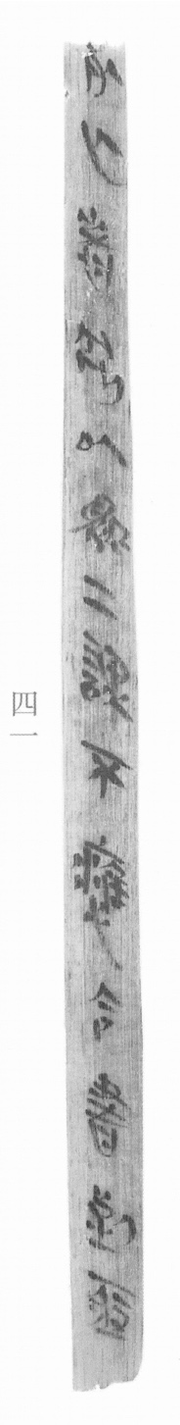
图1 里耶秦简 8-41 实物照片。出处：秦簡字形庫（www.kaom.net）《里耶1》图版。
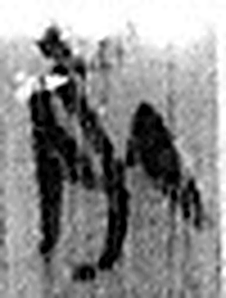 死 澌也，人所離也。从歺从人。凡死之屬皆从死。（《说文解字》卷四·死部）
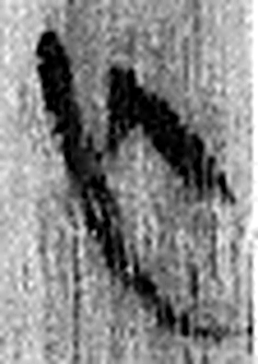 亡 逃也。从入从𠃊。凡亾之屬皆从亾。（《说文解字》卷十二·亾部）
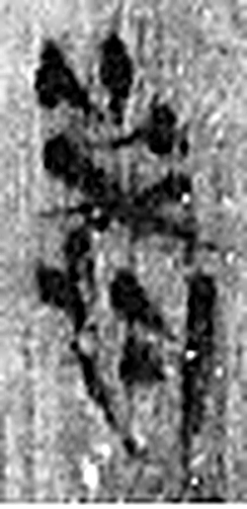 者 別事詞也。从𪞶纺聲。纺，古文旅字。（《说文解字》卷四·𪞶部）
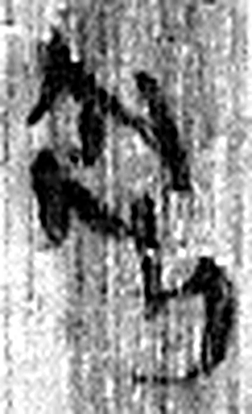 別 《说文解字》未收此字。
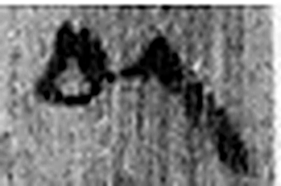 以 用也。从反巳。賈侍中說：巳，意巳實也。象形。（《说文解字》卷十四·巳部）
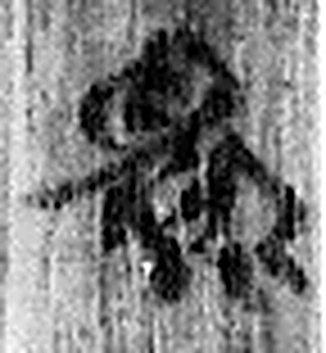 爲 母猴也。其爲禽好爪。爪，母猴象也。下腹爲母猴形。王育曰：“爪，象形也。”（《说文解字》卷三·爪部）
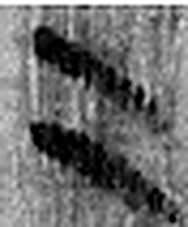 二 地之數也。从偶一。凡二之屬皆从二。（《说文解字》卷十三·二部）
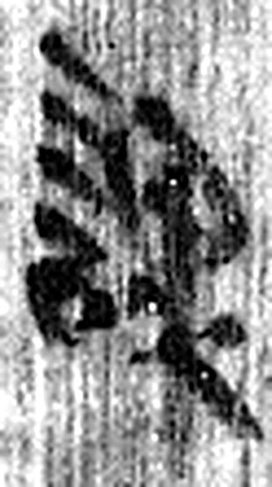 課 試也。从言果聲。（《说文解字》卷三·言部）
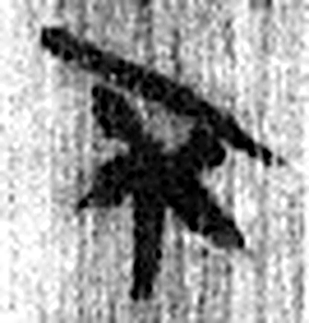 不 鳥飛上翔不下來也。从一，一猶天也。象形。凡不之屬皆从不。（《说文解字》卷十二·不部）
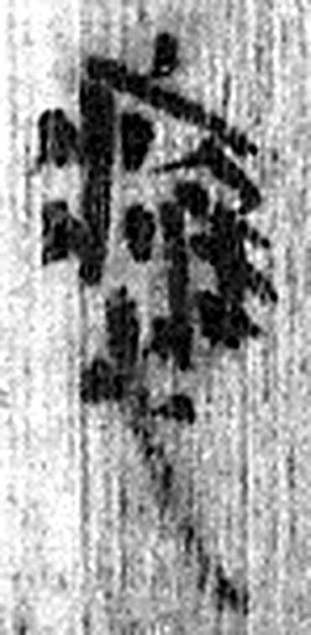 𤻮（應） 《说文解字》未收此字。
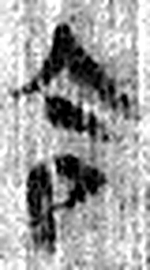 令 發號也。从亼、卪。（《说文解字》卷九·卩部）
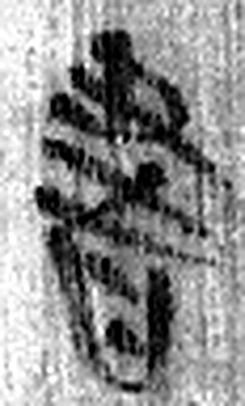 書 箸也。从聿者聲。（《说文解字》卷三·聿部）
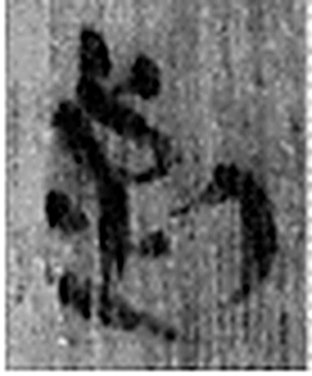 到 至也。从至刀聲。（《说文解字》卷十二·至部）
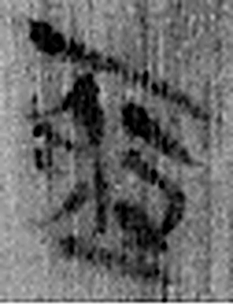 亟 敏疾也。从人从口，从又从二。二，天地也。（《说文解字》卷十三·二部）
图2 8-41 逐字字形与本义（共 14 字，按原简文字序）。字形出处：秦簡字形庫（www.kaom.net）《里耶1》；本义出处：《说文解字》大徐本。

释文
〼死亡者别以为二课，不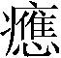（应）令，书到亟8-41

文字

书法
窄牍一行，字小而密，字距紧。（据图1）

简牍形制
残牍，单面书写。（据图1）

书写方式
墨色中等。（据图1）

美育价值
「不（应）令」是说不合律令——公文里常见的一句判断。

